BAB III
ANALISA DAN PERANCANGAN

Analisa
Pada tahapan analisa ini penulis mulai melakukan proses analisa masalah dan penyelesaian masalah.

Identifikasi Masalah
Melihat kondisi saat ini dimana kebutuhan konsumsi telur ayam terus mengalami peningkatan, maka terdapat beberapa hal yang perlu diperhatikan terutama kondisi telur yang layak untuk dikonsumsi. Kebutuhan konsumsi telur ayam mengalami peningkatan di setiap tahunnya, dan diprediksi meningkat sebesar 4,23% pada tahun 2021. Sehingga hal ini dapat dijadikan sebuah peluang bagi pengusaha telur ayam untuk memenuhi dan menyediakan kebutuhan konsumsi telur ayam dengan kualitas yang baik. Tabel di bawah ini menunjukkan proyeksi konsumsi telur ayam ras di Indonesia yang diperkirakan akan terus meningkat seiring dengan tingkat pertumbuhan penduduk di setiap tahunnya.

Tabel 3. 1 Proyeksi Konsumsi Telur Ayam Ras di Indonesia Tahun 2017-2021
Tahun | Konsumsi Nasional  (ton) | Pertumbuhan Konsumsi  (%) | Pertumbuhan Penduduk  (%)
2017 | 1.461.448 | 4,10 | 1,19
2018 | 1.521.349 | 4,35 | 1,12
2019 | 1.587.462 | 4,25 | 1,15
2020 | 1.654.916 | 4,04 | 1,08
2021 | 1.721.830 | 4,23 | 1.15
Sumber: Setjen Pertanian (2017)
Namun, saat ini metode proses sortir kualitas telur ayam ras yang secara masif digunakan adalah menggunakan metode manual dengan cara melakukan proses penerawangan terhadap telur dengan bantuan sinar matahari atau dapat menggunakan lampu senter. Pada proses menerawang telur, jika hasil sorot telur dengan bantuan cahaya matahari atau lampu senter menghasilkan warna cerah maka kondisi telur tersebut dalam keadaan baik, sebaliknya jika menghasilkan warna buram maka kondisi telur dalam keadaan buruk. Metode manual lain juga dapat dilakukan dengan cara memasukkan ke dalam air dan memilah telur yang tenggelam di dasar air dengan telur yang mengapung. Jika telur tersebut tenggelam ketika direndam dengan air, maka kondisi telur tersebut dalam keadaan baik, sebaliknya jika mengapung maka telur dalam keadaan buruk. Proses sortir kualitas telur ayam yang dilakukan secara konvensional ini membutuhkan waktu yang cukup lama. Karena prosesnya dilakukan secara manual oleh individu, maka potensi tingkat kesalahan juga cukup tinggi sehingga menghasilkan hasil sortir yang kurang tepat.
Beberapa penelitian telah dilakukan sebelumnya dengan tujuan untuk memberikan solusi terkait permasalahan proses sortir telur yang dilakukan secara manual. Berdasarkan penelitian terdahulu, sebagian besar alat yang dirancang memanfaatkan sensor Load Cell untuk memisahkan telur berdasarkan berat atau sensor LDR untuk memisahkan telur berdasarkan cahaya yang diterima. Penggunaan kedua sensor ini cenderung digunakan secara terpisah, namun terdapat penelitian yang dilakukan oleh (Nanda & Edidas, 2019) dengan menggunakan kedua sensor tersebut ke dalam satu perancangan alat. Pada penelitian terdahulu, terdapat beberapa kekurangan yang dijadikan saran pada penelitian atau perancangan alat selanjutnya salah satunya adalah penggunaan sensor Load Cell yang kurang akurat dalam mengukur berat telur. Hal ini menjadi penting untuk diperhatikan karena mengingat akan berpengaruh pada tingkat error dan akurasi yang dihasilkan. Pada penelitian ini tentunya pemilihan jenis sensor yang digunakan akan disesuaikan dengan objek penelitian sehingga dapat menghasilkan nilai akhir yang tepat dan akurat.

Penyelesaian Masalah
Melihat proses sortir kualitas telur ayam ras yang masih menggunakan metode manual, terlintas gagasan untuk membuat prototype alat sortir kualitas telur ayam ras menggunakan sensor berat (Load Cell) dan sensor LDR (Light Dependent Resistor). Penggunaan kedua sensor ini diharapkan mampu mempercepat dan mempermudah proses sortir telur dengan hasil yang tepat, dikarenakan oleh hal tersebut pada penelitian ini menggunakan sensor Load Cell yang lebih akurat dalam pengukuran berat telur mengingat komponen ini menjadi sangat penting dalam proses sortir telur. Sehingga proses sortir ini dapat memberikan hasil telur ayam yang memiliki kualitas yang baik bagi konsumen.

Kebutuhan Hardware
Untuk kebutuhan hardware akan diuraikan pada tabel dibawah ini:
Tabel 3. 2 Kebutuhan Hardware
Hardware | Fungsi
Board Arduino | Sebagai CPU yang berfungsi untuk mengatur jalannya program
Motor Servo | Sebagai penggerak telur yang terhubung dengan Arduino
Sensor LDR | Sebagai sensor penerima intensitas cahaya
Load Cell | Sebagai sensor penerima berat benda
LED | Sebagai lampu pemberitahuan
LED HPL | Sebagai lampu untuk menyorot telur
Modul I2C | Untuk mempermudah koneksi antara LCD dengan papan arduino
LCD | Sebagai penampil hasil deteksi berat dan intensitas cahaya telur
Buzzer | Sebagai suara pemberitahuan ketika kondisi telur buruk
Modul HX711 | Modul amplifier (penguat sinyal) sekaligus modul Analog to Digital Converter (ADC)
Breadboard | Sebagai jalur penghubung antar kabel

    - Kebutuhan Software
Untuk kebutuhan software akan menggunakan Arduino.IDE yang nantinya berfungsi sebagai pengolahan program yang nantinya akan dijalankan pada alat yang telah dirancang.

Perancangan

Perancangan Sistem
Sebelum berada pada proses perancangan membuat alat, maka perlu adanya perancangan sistem dengan cara membuat sebuah gambaran rancangan sistem yang akan dikembangkan. Dengan adanya rancangan sistem ini memudahkan dalam identifikasi perangkat apa yang termasuk dalam komponen input, komponen kontrol dan komponenoutput. Sehingga ketika berada pada tahapan pengembangan alat akan lebih mudah untuk dikerjakan karena memiliki referensi atau acuan rancangan sistem yang seperti pada gambar di bawah ini.
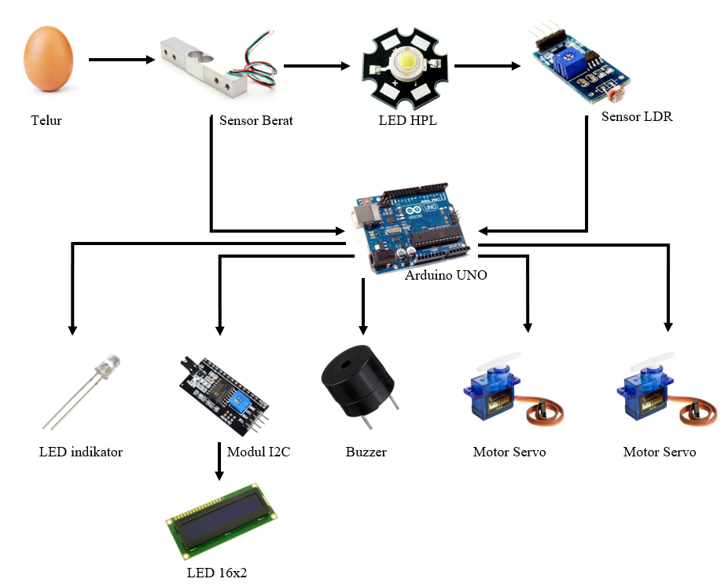
Gambar 3. 1 Perancangan Sistem
Pada gambar diatas, merupakan penjelasan terkait dengan sistem yang akan dirancang. Telur ayam ras yang disortir, diletakkan pada wadah yang memiliki sensor berat dibawahnya, jika sensor berat mendeteksi bahwa ada berat yang masuk maka secara otomatis LED HPL akan menyala. Intensitas cahaya dari LED HPL akan ditangkap oleh sensor LDR dan kemudian sistem akan mengirim data tersebut ke dalam mikrokontroler. Kemudian mikrokontroler akan mengubah data yang dikirim oleh kedua sensor, yaitu sensor berat (load cell) dan sensor LDR dalam menentukan kondisi telur akan ditempatkan pada tempat yang sesuai dengan kualitas telur yang telah disortir.
Gambar 3.1 Perancangan Sistem

Flowchart
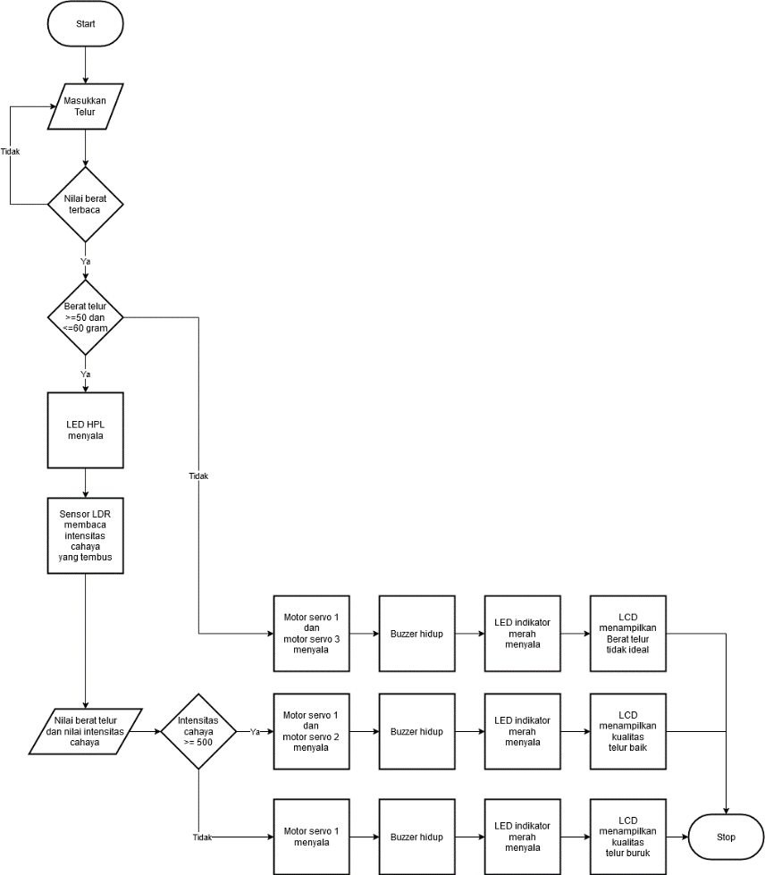
Gambaran pada cara kerja sistem yang akan dirancang yang memiliki tujuan untuk mendeteksi telur dengan kondisi yang baik atau buruk yang secara keseluruhan dapat dilihat pada gambar di bawah ini.
Gambar 3.2 Flowchart

Gambar 3. 2 Flowchart

Cara Kerja Sistem
Berikut merupakan cara kerja pada sistem alat yang dirancang:
- Baterai/catu daya/laptop memberikan daya pada Arduino.
- Telur diletakkan pada alat telah dirancang. Di dalamnya terdapat sensor berat (load cell), sensor LDR dan LED HPL.
- Sensor load cell atau sensor berat akan membaca berat telur yang telah diletakkan pada wadah, jika data berhasil terbaca <= 50 gram dan => 60 gram maka motor servo akan mendorong telur menuju wadah 1, buzzer dan LED indikator merah menyala, serta LCD akan menampilkan tulisan berat telur tidak ideal.
- Jika telur memiliki berat >= 50 gram dan <= 60 gram maka LED HPL akan menyala.
- Selanjutnya telur akan terkena disinari LED HPL, secara otomatis sensor LDR akan menerima intensitas cahaya dari telur.
- Selanjutnya pembacaan data dari sensor berat dan sensor LDR akan dikirim menuju Arduino untuk melanjutkan proses pengolahan data.
- Arduino akan menerima input data dari sensor LDR yang berfungsi dalam menentukan kondisi telur. Jika telur memiliki nilai intensitas cahaya < 500 maka telur tersebut memiliki kualitas yang buruk, namun jika telur memiliki nilai intensitas cahaya > 500 maka telur tersebut memiliki kualitas yang baik.
- Informasi mengenai berat dan hasil intensitas cahaya pada telur akan tampil pada LCD.
- Ketika input data dari tahapan penentuan kondisi telur telah didapatkan, maka motor servo 1 akan bergerak dengan tujuan untuk mendorong telur masuk ke dalam wadah yang telah disediakan.
- Jika telur berada dalam kondisi yang baik, maka motor servo 2 akan bergerak dengan tujuan untuk menutup jalur 2 dan 3. Buzzer dan LED indikator merah menyala, serta LCD menampilkan informasi bahwa telur tersebut memiliki kualitas yang baik.
- Jika telur yang dideteksi berada pada kon disi buruk/busuk maka motor servo 3 akan bergerak dengan tujuan untuk menutup jalur 1 dan 2. Buzzer dan LED indikator merah menyala, serta LCD menampilkan informasi bahwa telur tersebut memiliki kualitas yang buruk

Skematik Hardware
Gambaran rangkaian skematik sistem yang dirancang disesuaikan dengan kebutuhan cara kerja alat. Pada rancangan alat ini, mikrokontroler yang digunakan adalah Arduino Uno dan juga beberapa komponen di antaranya seperti sensor berat (load cell), sensor LDR, dan motor servo yang terhubung secara langsung pada Arduino Uno. Adapun rancangan rangkaian dari alat pada sistem penyortiran telur digambarkan menggunakan aplikasi Fritzing yaitu sebagai berikut:
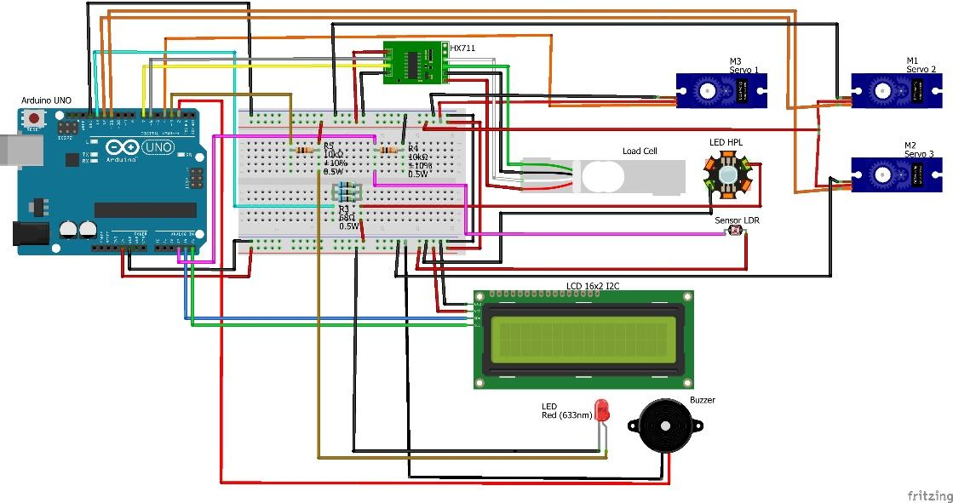
Gambar 3. 3 Skematik Hardware
Arduino Uno memiliki fungsi sebagai mikrokontroler yang berfungsi untuk mengatur alur kerja alat dengan cara memberikan perintah secara langsung ke dalam mikroprosesor. Sensor berat (load cell) dan sensor LDR berfungsi sebagai nilai input kedalam mikrokontroler. Selanjutnya akan diteruskan ke motor servo berfungsi sebagai output, yang dimana nilai input tersebut merupakan hasil dari pembacaan berat telur dan kondisi telur yang diteruskan kedalam Arduino untuk menentukan keputusan kualitas telur yang selanjutnya akan diteruskan kedalam motor servo sebagai penerima nilai input tersebut yang bertujuan untuk mendorong dan mengarahkan telur menuju wadah yang telah disediakan sesuai dengan kondisi telur. Adapun Pin Out yang digunakan untuk mengontrol sistem adalah sebagai berikut:

Tabel 3. 3 Skematik Hardware
Arduino | Keterangan
A3 | Sensor LDR
A4 | SDA (LCD)
A5 | SCL (LCD)
2 | Buzzer
3 | LED Merah
4 | Servo 1
6 | DOUT (Load Cell)
7 | CLK (Load Cell)
11 | Servo 3
12 | Servo 2
13 | LED HPL

Rancangan Pengujian
Pada tahapan rancangan pengujian ini penulis membuat percobaan pengujian menggunakan 20 sampel butir telur. Sampel tersebut di uji menggunakan cara manual dan menggunakan alat prototyipe. Cara manual yang dilakukan adalah menggunakan pengukur berat digital untuk mengukur berat dan menggunakan cahaya flash untuk melihat intensitas cahaya. Kemudian sampel akan dicelupkan kedalam air untuk melihat kualitas dari telur tersebut. Dari percobaan tersebut maka akan menghasilkan table pengujian.

